
Guía de Writer 6.0

Capítulo 6
Formato de páginas: Avanzado
Uso de columnas, marcos, tablas y secciones

Derechos de autor
Este documento tiene derechos de autor © 2021 por el equipo de documentación. Los colaboradores se listan más abajo. Se puede distribuir y modificar bajo los términos de la GNU General Public License versión 3 o posterior o la Creative Commons Attribution License, versión 4.0 o posterior.
Todas las marcas registradas mencionadas en esta guía pertenecen a sus propietarios legítimos.

Colaboradores
Este libro está adaptado de versiones anteriores del mismo. Los colaboradores de dichas versiones son:

De esta edición
Jean Hollis Weber | Bruce Byfield | Gillian Pollack
Norma Elisa Mercado | Jose Maria Lopez Saez | Juan C. Sanz

De ediciones previas
Jean Hollis Weber | John A Smith | Ron Faile Jr.
Jamie Eby | Ken Byars | Daniel Carrera
Peter Hillier-Brook | Lou Iorio | Sigrid Kronenberger
Peter Kupfer | Ian Laurenson | Iain Roberts
Gary Schnabl | Janet Swisher | Agnes Belzunce
Claire Wood | Michele Zarri

Comentarios y sugerencias
Puede dirigir cualquier clase de comentario o sugerencia acerca de este documento a: documentation@es.libreoffice.org.
- Nota
Todo lo que envíe a la lista de correo, incluyendo su dirección de correo y cualquier otra información personal que escriba en el mensaje se archiva públicamente y no puede ser borrada

Fecha de publicación y versión del programa
Versión en español publicada el 21 de abril de 2020. Basada en la versión 6.0 de LibreOffice.

Uso de LibreOffice en macOS
Algunas pulsaciones de teclado y opciones de menú son diferentes en macOS de las usadas en Windows y Linux. La siguiente tabla muestra algunas sustituciones comunes para las instrucciones dadas en este capítulo. Para una lista detallada vea la ayuda de la aplicación.

Windows o Linux | Equivalente en Mac | Efecto
Herramientas > Opciones opción de menú | LibreOffice > Preferencias | Acceso a las opciones de configuración
Clic con el botón derecho | Control+clic o clic derecho depende de la configuración del equipo | Abre menú contextual
Ctrl (Control) | ⌘ (Comando) | Utilizado con otras teclas
F5 | Mayúscula+⌘+F5 | Abre el navegador
F11 | ⌘+T | Abre la ventana de estilos y formato

Contenido
Derechos de autor 2
Colaboradores 2
De esta edición 2
De ediciones previas 2
Comentarios y sugerencias 2
Fecha de publicación y versión del programa 2
Uso de LibreOffice en macOS 2
Introducción 6
Elegir un método de diseño 6
Usar columnas para definir el diseño de la página 7
Formato de ancho de columna y espaciado 7
Formato de líneas de separación 8
Distribuir texto a través de columnas 8
Uso de marcos para el diseño de la página 8
Creación de marcos 9
Mover, cambiar el tamaño y cambiar los atributos de marco 9
Anclaje de los marcos 11
Enlazar marcos 11
Uso de tablas para el diseño de la página 13
Información de posicionamiento en encabezados o pies de página 13
Crear encabezados utilizando tablas 13
Uso de secciones para el diseño de la página 16
Crear secciones 16
Nombrar secciones 17
Enlace de secciones 17
Secciones protegidas contra escritura 17
Secciones protegidas con contraseña 18
Ocultar secciones 18
Formato de una sección en columnas 19
Sangrar la sección desde márgenes 20
Cambiar el fondo de la sección. 21
Personalización de notas al pie y notas al final en una sección 21
Edición y borrado de secciones 22
Edición de atributos de sección 22
Edición del formato de una sección. 22
Eliminar secciones 22
Actualizar enlaces 23
Actualizar enlaces automáticamente 23
Actualizar enlaces manualmente 23
Eliminando enlaces 23
Cambiar la orientación de la página dentro de un documento 24
Configuración de un estilo de página horizontal 24
Insertar una página horizontal en un documento vertical 25
Encabezados de páginas verticales en páginas horizontales 26

Introducción
Writer proporciona varias formas de controlar los diseños de página. El Capítulo 5 describe el uso de estilos de página y algunas funciones asociadas. Este capítulo cubre el uso de:
- Columnas
- Cuadros
- Tablas
- Secciones
- Cambiar la orientación de la página dentro de un documento
- Notas
Todas las páginas de un documento de Writer se basan en estilos de página. Los otros métodos de diseño descritos en este capítulo se basan en el estilo de la página subyacente.
- Consejo
El diseño de la página suele ser más fácil si selecciona las opciones para mostrar los límites de texto, objeto, tabla y sección en Herramientas > Opciones > LibreOffice > Colores de la aplicación y las opciones para finales de párrafos, pestañas, saltos y otros elementos en Herramientas > Opciones > LibreOffice Writer > Ayudas de formato.

Elegir un método de diseño
El mejor método de diseño depende de cómo debe verse el documento final, qué tipo de información habrá en el documento y si el documento se publicará en un formato fijo (impresión, PDF) o en un formato variable (HTML, ePub) o más de un formato. Aquí hay unos ejemplos. Las técnicas mencionadas están todas descritas en este capítulo.
- Para un libro similar a esta guía del usuario con una columna de texto, algunas figuras sin texto junto a ellas, y algunas otras con texto descriptivo, use estilos de página para el diseño básico, y use tablas para colocar figuras junto al texto descriptivo, cuando sea necesario.
- Utilice las secciones (con dos o más columnas) para un índice u otro documento con dos columnas de texto, donde el texto continúa desde la columna de la izquierda hasta la columna de la derecha y luego a la página siguiente, todo en secuencia. Si el título del documento (en la primera página) tiene un ancho de página completa, colóquelo en una sección de una sola columna.
- Para un boletín con un diseño complejo, dos o tres columnas en la página y algunos artículos que continúan de una página a algún lugar varias páginas más tarde, use los estilos de página para el diseño básico, luego coloque los artículos en marcos vinculados. Si es necesario, ancle gráficos a posiciones fijas en la página.
- Consejo
Para que un documento se publique en HTML, ePub u otro formato que no sea fijo, utilice técnicas de diseño mínimas. Algunos métodos (columnas, marcos, tablas anchas) a menudo no se exportan bien a esos formatos.

Usar columnas para definir el diseño de la página
Es una buena idea definir un estilo de página básico (como Predeterminado) con el diseño más común que se usará en el documento, ya sea de una sola columna o de varias columnas. A continuación, puede definir estilos de página adicionales para páginas con diferentes números de columnas.
- Nota
Si desea combinar diferentes números de columnas en una sola página, debe usar las secciones, como se describe en “Uso de secciones para el diseño de la página” comenzando en la página 16.
Para definir el número de columnas para un estilo de página:
- Elija Formato > Página de la barra Menú, o haga clic en la sección Estilo de página en la barra de notificación, o, en la página Estilos de la barra lateral seleccione el botón Estilos de página, haga clic con el botón derecho sobre el estilo de página deseado y en el menú seleccione Modificar. Vaya a la pestaña Columnas (ver Figura 1).
- En la sección Configuración, elija el número de columnas y especifique cualquier espacio entre las columnas y si desea que aparezca una línea de separación vertical entre las columnas. Puede utilizar uno de los diseños de columna predefinidos de Writer, o puede crear un diseño de columna personalizado. El panel de vista previa a la derecha de la sección Configuración muestra cómo se verá el diseño de la columna.
- Haga clic en Aceptar para guardar los cambios.
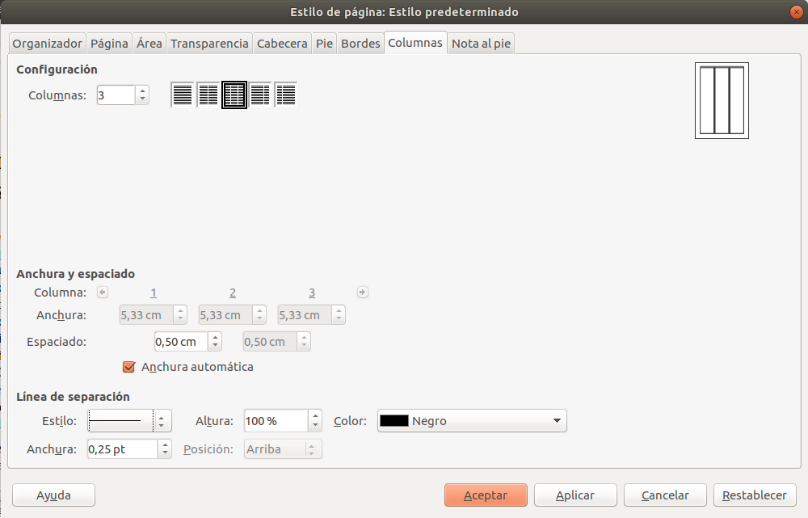
Figura 1: Definir el número de columnas en una página

Formato de ancho de columna y espaciado
Seleccione la opción Anchura automática en la sección Anchura y espaciado para crear columnas de ancho igual o preestablecido.
Para personalizar el ancho y el espaciado de las columnas:
- En la sección Anchura y espaciado, deseleccione la opción Anchura automática.
- En los cuadros de selección de Anchura, ingrese un ancho para cada columna.
- En la línea Espaciado, ingrese la cantidad de espacio que desea entre cada par de columnas.
Si especifica más de tres columnas, use las teclas de flecha en la línea Columna para desplazarse por las columnas.

Formato de líneas de separación
Por lo general, el espacio en blanco es todo lo que se necesita entre columnas, pero si desea mostrar líneas de separación:
- Utilice la lista desplegable Estilo, y seleccione un estilo de línea de los tres estilos disponibles.
- Use el control de Anchura, seleccione el ancho de la línea a usar, configurable desde 0.25 pt hasta 9.0 pt.
(1 punto = 1/12 pica = 1/72 pulgada = 127/360 mm = 0.3527 mm.)
- Con el control de Altura, seleccione la altura de la línea requerida como un porcentaje de la altura de la columna. Puede elegir entre los valores suministrados o escribir en medidas.
- Si ingresó una altura inferior al 100%, use la lista desplegable Posición para seleccionar una alineación vertical para las líneas de separación. Las opciones de posicionamiento vertical son Arriba, Centrado o Abajo.
- El color de la línea se puede seleccionar en la lista desplegable Color.

Distribuir texto a través de columnas
A medida que agrega texto a una columna, el texto fluye de una columna a la siguiente. La última columna puede ser más corta que las otras.
Para distribuir el texto de manera uniforme, de modo que todas las columnas tengan aproximadamente la misma altura, en su lugar, use una sección de varias columnas; vea “Formato de una sección en columnas” en la página 19.
- Consejo
Elija Ver > Marcas de formato (o presione Ctrl+F10) para mostrar los marcadores de fin de párrafo (¶). A menudo, el comportamiento inesperado de las columnas se debe a párrafos adicionales que normalmente son invisibles pero que están ocupando espacio.

Uso de marcos para el diseño de la página
Los marcos pueden ser muy útiles cuando se producen boletines u otros documentos de diseño intensivo. Los marcos pueden contener texto, tablas, varias columnas, imágenes y otros objetos.
Use marcos para:
- Colocar algo en un lugar particular de una página, por ejemplo, un logotipo o un cuadro de noticias de prensa en una esquina de una página.
- Permitir que el texto en una página continúe en otra página, en algún lugar más lejano que la siguiente, vinculando el contenido de un marco a otro para que el contenido fluya entre ellos a medida que edita el texto.
- Envolver el texto alrededor de un objeto, como una fotografía.
Debido a que LibreOffice no le permite definir estilos de página con marcos recurrentes (a menos que estén anclados en un encabezado o pie de página), considere realizar algunos bocetos rápidos de los diseños de página básicos que necesita, indicando las posiciones aproximadas de los diferentes marcos y sus propósitos. Mantenga el número de diseños de página diferentes lo más bajo posible para evitar el caos en su diseño.
Preste especial atención al posicionamiento de los marcos. Una forma visualmente efectiva de posicionar un cuadro es alinear su margen izquierdo con el del párrafo sobre él. Para hacer esto, inserte el marco en un párrafo en blanco del mismo estilo que el párrafo anterior. Seleccione Insertar > Marco > Marco; en la sección Posición de la pestaña Tipo, seleccione Desde la izquierda en el cuadro de selección Horizontal para colocar el marco exactamente donde lo desee.
Además, piense en el tipo de ajuste y el espacio entre el marco y el texto. En lugar de colocar un marco cerca del texto, use la pestaña Ajustar para colocar un espacio en blanco entre ellos.
Puede formatear marcos individualmente o definir y aplicar estilos de marcos; consulte el Capítulo 9, Trabajar con Estilos.

Creación de marcos
Puedes crear un marco de varias maneras:
- Elija Insertar > Marco > Marco... para crear un marco vacío. Se abre el cuadro de diálogo Marco (Figura 2). Puede establecer las características del marco en esta etapa o hacer clic en Aceptar y volver a personalizarlo más tarde.
- Seleccione texto y elija Insertar > Marco > Marco... para abrir el cuadro de diálogo Marco. Personalice el marco (por ejemplo, para agregar espacio entre el marco y el texto) y haga clic en Aceptar. El texto seleccionado se elimina del flujo de texto normal y se inserta en el marco.
- Elija Insertar > Marco > Marco interactivamente o haga clic en el icono Insertar Marco interactivamente en la barra de herramientas Insertar para dibujar rápidamente un marco vacío. El cursor del ratón cambia a un símbolo más (+). Haga clic y arrastre el ratón para dibujar un marco vacío. Para personalizar el marco, haga clic derecho en él y elija Propiedades.
- Inserte una Fórmula u Objeto OLE seleccionando Insertar > Objeto > [tipo de objeto]. El elemento se inserta y aparece en un marco. Para personalizar el marco, haga clic derecho en él y elija Propiedades.
Para agregar contenido a un marco, primero deseleccione el marco haciendo clic en un espacio vacío en algún otro lugar de la página. Luego, haga clic dentro del marco para colocar el cursor de texto allí. Ahora agrege contenido como lo haría en la página principal. Cuando haya terminado, deseleccione el marco.
- Nota
El elemento de menú Insertar > Marco > Marco flotante es para usar con documentos HTML.

Mover, cambiar el tamaño y cambiar los atributos de marco
Cuando se agrega un objeto a Writer, se incluye automáticamente en un marco de un tipo predeterminado. El marco establece como se coloca el objeto en la página, además de como interactúa con otros elementos en el documento. Puede editar el marco modificando el estilo de marco que utiliza o formatearlo manualmente cuando lo agrega al documento. Los estilos de marcos se tratan en el Capítulo 9, Trabajar con Estilos.
Para cambiar el tamaño o la ubicación de un marco, primero seleccione el marco, luego use el ratón o el cuadro de diálogo Marco (Figura 2). Usar el ratón es más rápido pero menos preciso.
- Consejo
Es posible que desee utilizar el ratón para el diseño general y el cuadro de diálogo para el ajuste fino.
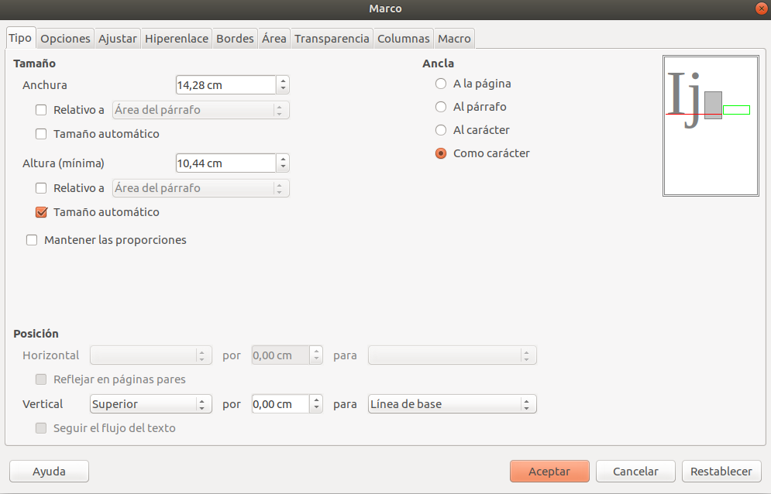
Figura 2: Cuadro de diálogo Marco
Puede cambiar el tamaño del marco manualmente haciendo clic en los cuadrados verdes (controladores de tamaño) y arrastrando al tamaño apropiado o comenzar a agregarle contenido (el marco se redimensionará automáticamente si, por ejemplo, agrega una imagen grande) o vuelva al cuadro de diálogo Marco y establezca el tamaño y otras características.
Para cambiar la ubicación del marco con el ratón, arrastre y suelte uno de los bordes o coloque el cursor en cualquier lugar dentro del marco. (El cursor cambia a una flecha de cuatro puntas cuando está posicionado correctamente para un movimiento de arrastrar y soltar).
Para cambiar el tamaño del marco, arrastre uno de los controladores de tamaño. Arrastre un controlador en uno de los lados para ampliar o reducir el marco de texto en una dimensión solamente; arrastre un tirador de esquina para ampliarlo o reducirlo en ambas dimensiones.
Estas acciones de cambio de tamaño distorsionan las proporciones del marco. Si mantiene presionada la tecla Mayús mientras arrastra uno de los controladores, el marco conservará las mismas proporciones.
Para abrir el cuadro de diálogo Marco, seleccione el marco, haga clic con el botón derecho y elija Propiedades en el menú contextual.
Para eliminar un borde de un marco, abra el cuadro de diálogo Marco, vaya a la pestaña Bordes (Figura 3), y en la sección Disposición de líneas, seleccione el primer Preajuste (ninguno). Alternativamente, puede asignar un estilo sin bordes al marco; consulte el Capítulo 9, Trabajar con Estilos, para obtener información sobre los estilos de marco.
- Nota
No confunda el borde de un marco con los límites de texto que se hacen visibles mediante el menú Ver (seleccionando Ver > Límites del texto).
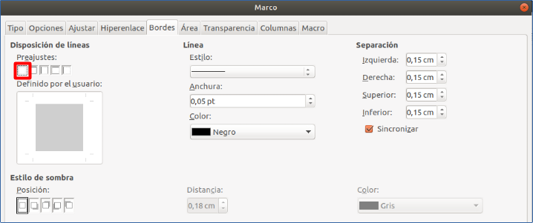
Figura 3: Eliminar el borde de un marco

Anclaje de los marcos
Use el cuadro de diálogo Marco (o haga clic con el botón derecho y seleccione Anclar) para anclar un marco a una página, párrafo o carácter, o para anclarlo como carácter.
A la página
El marco mantiene la misma posición en relación con los márgenes de la página. No se mueve al agregar o eliminar texto. Este método es útil cuando el marco no necesita estar asociado visualmente con un fragmento de texto en particular. Se usa a menudo cuando se producen boletines u otros documentos que requieren un diseño muy intensivo. Este método también se utiliza para centrar el texto en una página.
Al párrafo
El marco está asociado con un párrafo y se mueve con el párrafo. Se puede colocar en el margen o en otra ubicación. También se utiliza para centrar el texto en una página en documentos que se utilizarán en un documento maestro (los marcos anclados a las páginas desaparecerán del documento maestro).
Al carácter
El marco está asociado con un carácter, pero no está en la secuencia de texto. Se mueve con el párrafo, pero se puede colocar en el margen u otra ubicación. Este método es similar al anclaje a un párrafo.
Como carácter
El marco se coloca en el documento como cualquier otro carácter y, por lo tanto, afecta a la altura de la línea de texto y al salto de línea. El marco se mueve con el párrafo a medida que agrega o elimina texto antes del párrafo. Este método es útil para agregar un pequeño icono en secuencia en una oración. También es el mejor método para anclar una imagen a un párrafo vacío para que no se mueva por la página de forma inesperada.

Enlazar marcos
Puede vincular marcos entre sí, incluso cuando están en diferentes páginas de un documento. Los contenidos fluirán automáticamente de uno a otro. Esta técnica es muy útil cuando se diseñan boletines de noticias, donde es posible que los artículos deban continuar en una página diferente.
- Nota
El texto solo puede fluir a un marco desde otro marco, y luego fluir a otro marco. No se puede vincular desde un marco a más de otro marco.
Para vincular un marco a otro:
- Seleccione el marco para vincular.
- Haga clic en el icono Enlazar marcos en la barra de herramientas Marcos.
- Haga clic en el siguiente marco de la serie (que debe estar vacío).
Cuando se selecciona un marco enlazado, cualquier enlace existente se indica mediante una línea de conexión débil, como se muestra en la Figura 4. Los marcos se pueden desenlazar seleccionando el icono Desenlazar marcos en la barra de herramientas Marcos.
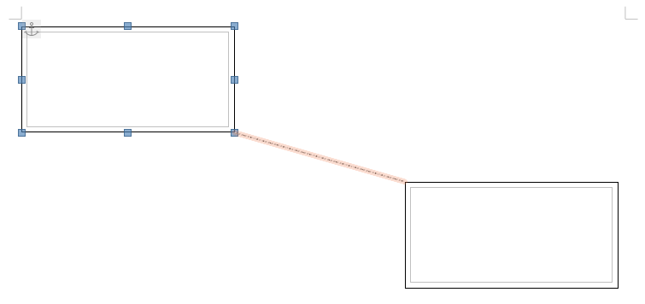
Figura 4: Marcos vinculados
La altura de un marco que se está vinculando es fija; puede cambiar esta altura manualmente o utilizando el cuadro de diálogo Marco, pero no se ajusta automáticamente al tamaño de los contenidos (es decir, el atributo Tamaño automático está deshabilitado). Solo el último marco de una cadena puede adaptar su altura al contenido.
La pestaña Opciones del cuadro de diálogo Marco (Figura 5) muestra los nombres del marco seleccionado y cualquier marco al que esté vinculado este. Puede cambiar esta información aquí. En esta pestaña, también puede seleccionar opciones para proteger los contenidos, la posición y el tamaño del marco.
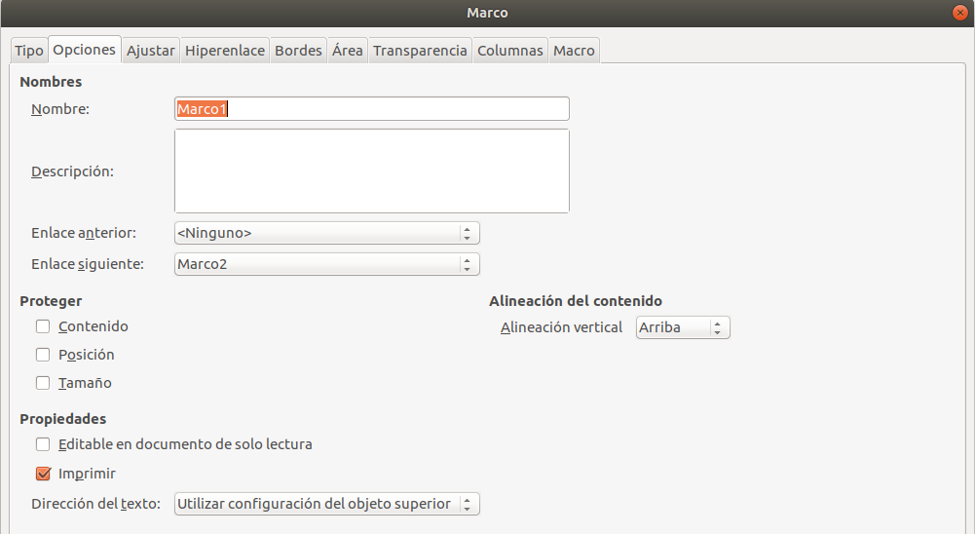
Figura 5: Pestaña Opciones del diálogo Marco
Las pestañas Ajustar, Bordes, Área, Columnas, Transparencia y Macro del cuadro de diálogo Marco son las mismas que las de los estilos de marco. Consulte el Capítulo 9, Trabajar con Estilos, para más detalles.

Uso de tablas para el diseño de la página
Las tablas de Writer pueden servir para varios propósitos, como almacenar datos igual que podría hacerse en una hoja de cálculo, alinear material y crear diseños de página más complejos. Para obtener información sobre el uso de tablas de datos, consulte el Capítulo 13.
Este tema describe cómo lograr algunos diseños comunes mediante el uso de tablas.

Información de posicionamiento en encabezados o pies de página
En lugar de usar tabulaciones o marcos, puede usar una tabla en un encabezado o pie de página para colocar diferentes elementos, como el número de página, el título del documento, el autor, etc. Estos elementos a menudo se insertan utilizando campos, como se describe en el Capítulo 17, Campos.

Crear encabezados utilizando tablas
Los encabezados y las notas marginales se usan comúnmente en los documentos desde los currículos hasta las guías de usuario de las computadoras. El cuerpo principal del texto se desplaza para dejar un espacio en blanco (generalmente en el lado izquierdo) en el que se colocan los encabezados o las notas. El primer párrafo está alineado al lado de la cabecera, como en la Figura 6.
Ejemplo de encabezado | En algunos casos, es posible que desee poner solo uno o dos párrafos en la tabla y el resto del texto y los gráficos en párrafos ordinarios (formateados para alinearlos con los párrafos de la tabla) de modo que el texto y los gráficos fluyan más fácilmente desde una página a otra cuando agrega o elimina material.  En otros casos, puede colocar cada párrafo en una fila separada de la tabla y permitir que la tabla se divida entre las páginas.
Figura 6: Ejemplo de encabezado
- Nota
Los encabezados laterales también pueden crearse colocando texto en un marco utilizando el estilo de marco Nota al margen, como se describe en el Capítulo 9, Trabajar con Estilos.

Ejemplo
Para crear una tabla con un encabezado lateral:
- Coloque el cursor donde desee que aparezca la tabla y elija Tabla > Insertar Tabla (Ctrl+F12).
- En el cuadro de diálogo Insertar tabla, defina una tabla de una fila y dos columnas sin borde ni título. Haga clic en Insertar para crear la tabla.
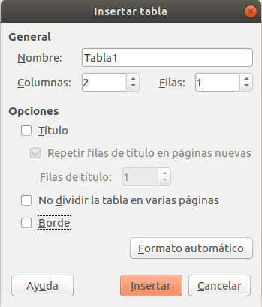
Figura 7: Definición de una tabla sin bordes de dos columnas sin encabezado
- Haga clic con el botón derecho en la tabla y elija Propiedades de tabla en el menú contextual. En la pestaña Columnas del cuadro de diálogo Propiedades de tabla, haga que las columnas tengan el ancho requerido.
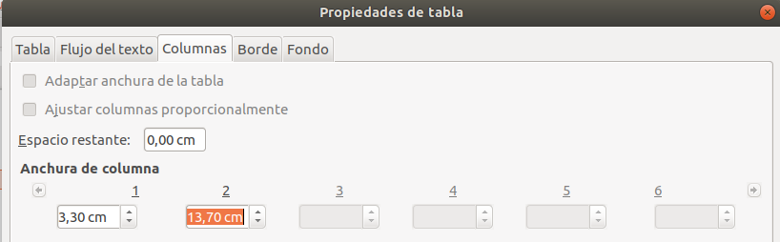
Figura 8: Definición de una tabla de dos columnas para alinearse con el desplazamiento de texto a 3,3 cm
- En la pestaña Tabla del cuadro de diálogo Propiedades de tabla (Figura 9), en la sección Espacio, haga que los valores de Hacia arriba y Abajo sean iguales al espaciado superior e inferior que ha definido para párrafos ordinarios de texto. En la sección Propiedades, opcionalmente, asigne un nombre a esta tabla. Haga clic en Aceptar para guardar la configuración.
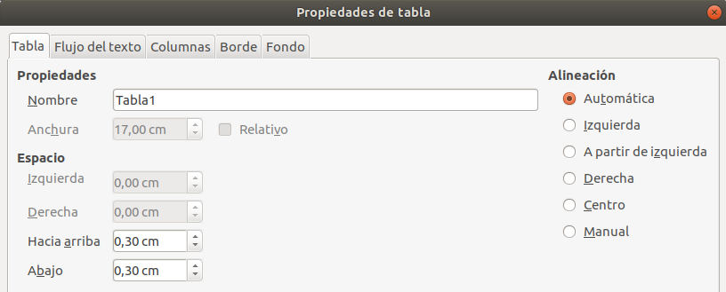
Figura 9: Definir el espacio arriba y abajo de una tabla
- Consejo
Para verificar el espaciado superior e inferior de un párrafo: coloque el cursor en el párrafo y abra el panel de Propiedades en la barra lateral. En la sección Párrafo, busque en la sección Espaciado los valores en Espacio antes del párrafo y Espacio después del párrafo.
También es posible que desee desactivar el reconocimiento de números para que Writer no intente dar formato a los números si desea que sean texto sin formato. Para desactivar el reconocimiento de números:
- Haga clic derecho en la tabla y luego haga clic en Formato numérico en el menú contextual.
- En el cuadro de diálogo Formato de números, asegúrese de que la Categoría esté configurada en Texto. Haga clic en Aceptar.
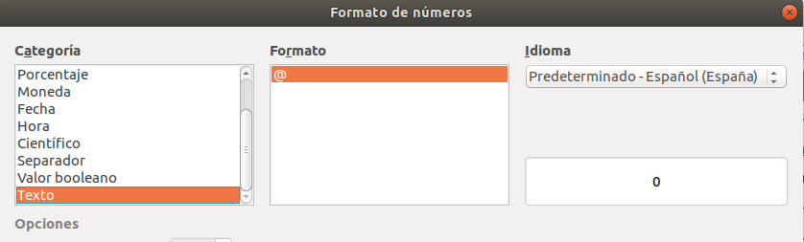
Figura 10: Establecer formato numérico a texto
- Consejo
Si usa este formato de tabla a menudo, puede querer guardarlo como un estilo de tabla, use Tabla > Estilos de formato automático. Vea Crear estilos de tabla en el Capítulo 13, Tablas de Datos.

Uso de secciones para el diseño de la página
Una sección es un bloque de texto que tiene atributos y formato especiales. Puedes usar secciones para:
- Proteger el texto contra escritura.
- Ocultar texto
- Insertar dinámicamente los contenidos de otro documento.
- Agregar columnas, sangrías de margen, un color de fondo o un gráfico de fondo a una parte de su documento.
- Personalizar las notas al pie y las notas al final de una parte de su documento.

Crear secciones
Para crear una sección:
- Coloque el cursor en el punto del documento donde desea insertar la nueva sección. O bien, seleccione el texto que desea colocar en la nueva sección.
- Desde la barra de menú, elija Insertar > Sección. Se abre el cuadro de diálogo Insertar una sección (Figura 11).
- Elija la configuración para cada pestaña del diálogo según sea necesario.
- Haga clic en Insertar.
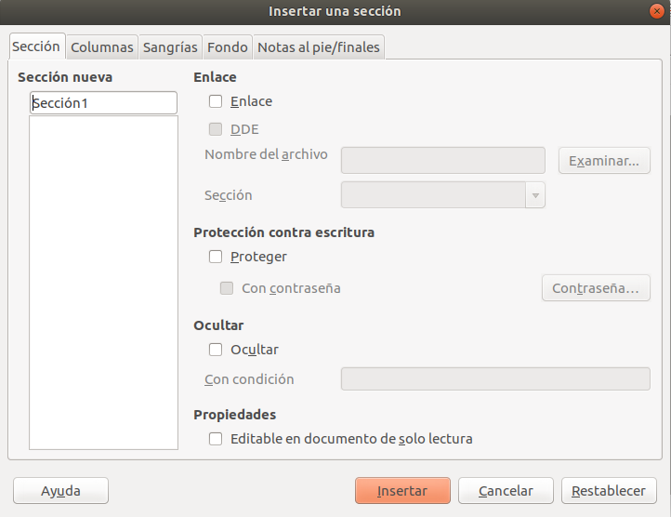
Figura 11: Insertar una sección usando el diálogo Insertar una sección
El diálogo Insertar una sección tiene cinco pestañas:
- Use la pestaña Sección para configurar los atributos de la sección.
- Utilice la pestaña Columnas para dar formato a la sección en columnas.
- Use la pestaña Sangrías para establecer sangrías desde los márgenes derecho e izquierdo de la sección.
- Use la pestaña Fondo para agregar color o un gráfico al fondo de la sección.
- Use la pestaña Notas al pie / finales para personalizar las notas al pie y las notas al final de la sección.
En cualquier momento antes de cerrar el cuadro de diálogo, puede restablecer una pestaña (en pestañas que no sean la de Sección) a su configuración predeterminada haciendo clic en el botón Restablecer. Sin embargo, si desea deshacer los cambios en la pestaña Sección, debe hacerlo manualmente.

Nombrar secciones
Writer ingresa automáticamente un nombre para la sección en el cuadro de lista Sección nueva. Para cambiar el nombre, selecciónelo y escriba sobre él. El nombre se muestra en la categoría Secciones de la ventana del navegador. La navegación es más fácil si da a las secciones nombres significativos.

Enlace de secciones
Puede insertar el contenido de otro documento en la sección y luego hacer que Writer lo actualice cada vez que se actualice el otro documento.
- Nota
Si desea insertar solo una parte del otro documento, asegúrese de que la parte exista como una sección en el documento.
Para vincular la sección a otro documento, siga estos pasos:
- En la sección Enlace del cuadro de diálogo, seleccione la opción Enlace.
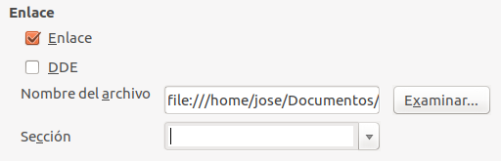
Figura 12: Enlace de secciones
- Haga clic en el botón (Examinar...) a la derecha del campo Nombre del archivo. Se abrirá el cuadro de diálogo Insertar.
- Busque y seleccione el documento que desea insertar y luego haga clic en el botón Abrir. El cuadro de diálogo Insertar se cierra y el nombre del documento seleccionado aparece en el campo Nombre del archivo.
- Si desea insertar solo una sección del documento seleccionado, seleccione la sección deseada de la lista desplegable Sección.
Puede actualizar los enlaces de forma automática o manual. Vea “Actualizar enlaces” en la página 23.

Secciones protegidas contra escritura
Para proteger la sección contra escritura de manera que su contenido no pueda ser editado, seleccione la opción Proteger en el área Protección contra escritura (Figura 13).
- Nota
La protección contra escritura protege solo el contenido de la sección, no sus atributos o formato.
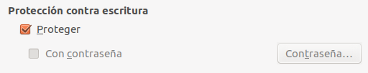
Figura 13: Protección contra escritura de secciones

Secciones protegidas con contraseña
- Precaución
Tenga mucho cuidado de recordar o almacenar de forma segura la contraseña, ya que no se puede recuperar sin herramientas avanzadas.
Para evitar que otros editen los atributos o el formato de la sección, también puede proteger la sección con una contraseña, de la siguiente manera:
- Seleccione la opción Con contraseña. Se abrirá el cuadro de diálogo Escriba la contraseña.
- Escriba una contraseña en el campo Contraseña y luego confirme la contraseña escribiéndola nuevamente en el campo Confirmar.
- Haga clic en Aceptar. Se cierra el cuadro de diálogo Escriba la contraseña. A cualquier persona que intente editar los atributos o el formato de la sección se le pedirá que ingrese la contraseña.
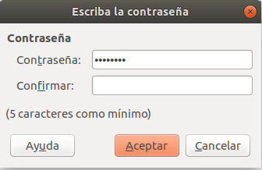
Figura 14: Proteger con contraseña una sección

Ocultar secciones
Puede ocultar la sección para que no se muestre en la pantalla ni se imprima. También puede especificar las condiciones para ocultar la sección. Por ejemplo, puede ocultar la sección solo de ciertos usuarios. La ocultación es muy útil para crear un documento de una sola fuente que contenga copias de un documento, como por ejemplo, para estudiantes y profesores.
- Nota
No puede ocultar una sección si es el único contenido de la página o si la sección está en un encabezado, pie de página, nota al pie, nota al final, marco o celda de tabla.
Para ocultar una sección, seleccione la opción Ocultar en la sección Ocultar del cuadro de diálogo.
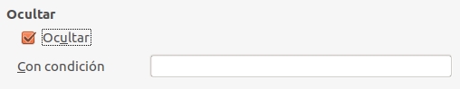
Figura 15: Ocultar secciones
Para ocultar la sección solo bajo ciertas condiciones, ingrese las condiciones deseadas en el campo Con condición. La sintaxis y los operadores que utiliza para ingresar condiciones son los mismos que utiliza para ingresar fórmulas. Para obtener una sintaxis y una lista de operadores, consulte Condiciones en la Ayuda. Véase también el Capítulo 17, Campos.
Si la sección está protegida contra escritura con una contraseña, se debe ingresar la contraseña para ocultar o revelar el texto.

Formato de una sección en columnas
Puede asignar a algunas partes de una página una columna y otras partes de la página dos o más columnas. Por ejemplo, puede tener un título de ancho de página sobre una historia de tres columnas.
- Consejo
No puede seleccionar texto en una página con formato de varias columnas y cambiarlo a una sola columna con este método. En su lugar, debe definir un estilo de página de una sola columna y luego seleccionar el texto que desea que esté en una sección de dos columnas en esa página.
Utilice la pestaña Columnas del cuadro de diálogo Insertar una sección (Figura 16) para formatear la sección en columnas.
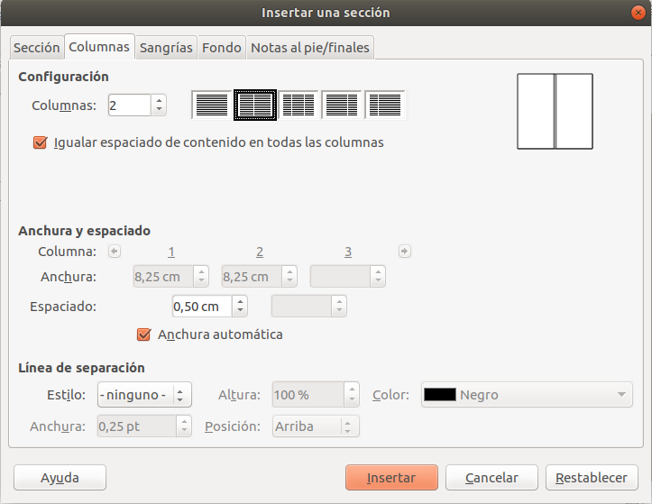
Figura 16: Elegir columnas distribuidas uniformemente
A medida que agrega texto a la sección, el texto fluye de una columna a la siguiente. Puede distribuir el texto a través de las columnas de una de las dos maneras, como se muestra en la Figura 17.
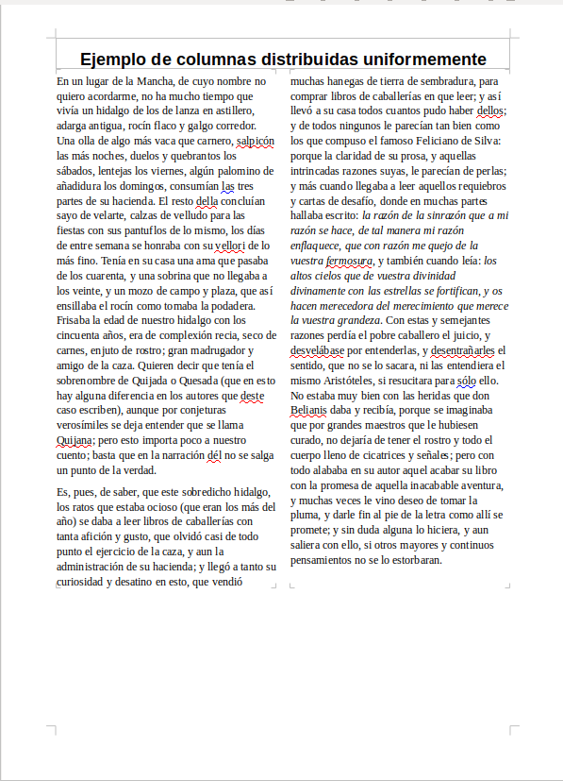 | 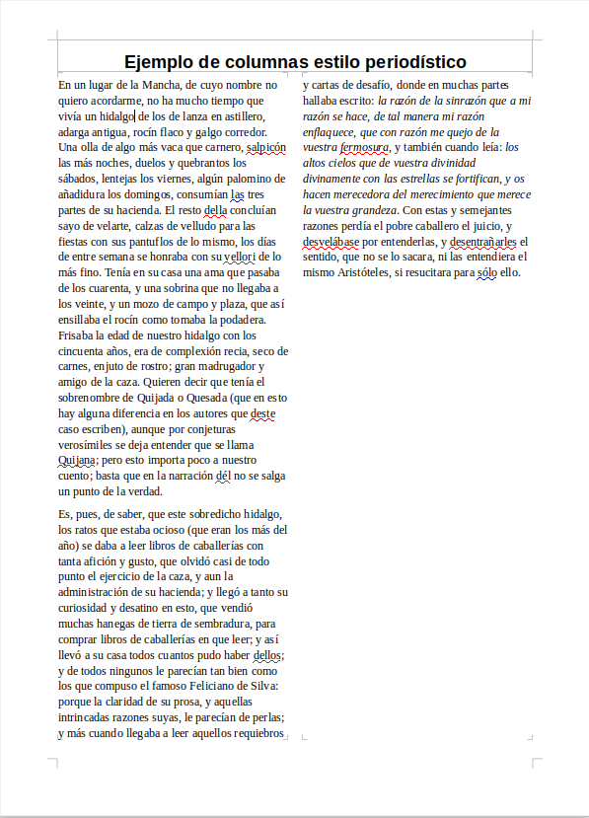
Figura 17: (Izquierda) Columnas distribuidas uniformemente; (Derecha) columnas de estilo periodístico
- Uniformemente: Writer ajusta la longitud de las columnas a la cantidad de texto, de modo que todas las columnas tengan aproximadamente la misma altura. A medida que agrega o elimina texto, las columnas se reajustan.
- Estilo periodístico: Writer rellena las columnas de una en una, empezando por la primera columna. La última columna puede ser más corta que las otras.
Para distribuir el texto de manera uniforme, seleccione Igualar espaciado de contenido en todas las columnas en el área de Configuración (Figura 16). Deseleccione esta opción si desea distribuir texto de estilo periodístico.

Sangrar la sección desde márgenes
Use la pestaña Sangrías (Figura 18), para establecer sangrías desde los márgenes derecho e izquierdo de la sección.
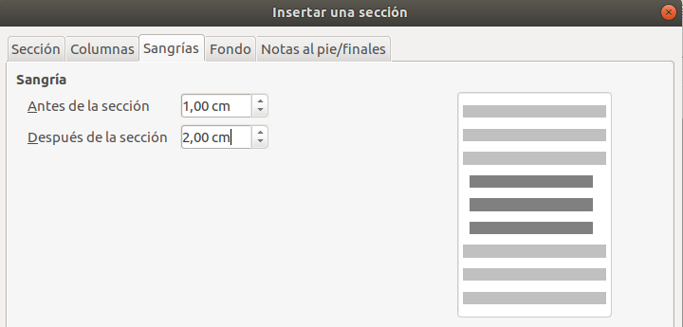
Figura 18: Sangrado de secciones
Ingrese la sangría deseada del margen izquierdo en el cuadro Antes de la sección. Ingrese la sangría deseada del margen derecho en el cuadro Después de la sección. El cuadro de vista previa en el lado derecho de la pestaña muestra cómo se verá la sección con las sangrías aplicadas.

Cambiar el fondo de la sección.
Use la pestaña Fondo para agregar color o un gráfico al fondo de la sección actual. Esta pestaña es similar a las pestañas de Fondo para párrafos, marcos, tablas y otros objetos en LibreOffice. Para obtener más información, consulte el Capítulo 9, Trabajar con Estilos.

Personalización de notas al pie y notas al final en una sección
Use la pestaña Notas al pie / finales para personalizar las notas al pie y las notas finales de la sección actual.
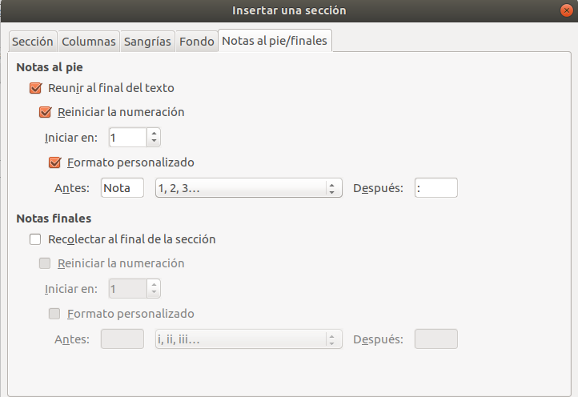
Figura 19: Configuración de notas al pie y notas al final de las secciones

Personalización de notas al pie
Para numerar las notas al pie de la sección por separado de las demás notas al pie del documento y formatear la numeración, siga estos pasos:
- En la sección Notas al pie de la pestaña, asegúrese de que la opción Reunir al final del texto esté seleccionada.
- Seleccione Reiniciar la numeración.
- Para comenzar las notas al pie de la sección en un número distinto de 1, ingrese el número inicial deseado en el cuadro Iniciar en.
- Seleccione la opción de Formato personalizado.
- En la lista desplegable de la opción Formato personalizado, seleccione un formato de numeración para las notas al pie.
Para agregar texto al formato de numeración seleccionado, use los cuadros de entrada de texto Antes y Después. Por ejemplo, si desea que los números de las notas a pie de página estén precedidos por la palabra "Nota" y seguidos de dos puntos, complete los campos Antes y Después como se muestra en la Figura 19.

Personalizar notas finales
Si desea que las notas finales de la sección aparezcan al final de la sección en lugar de al final del documento, seleccione la opción Recolectar al final de la sección en el área Notas finales.
Para numerar las notas finales de la sección actual por separado de las demás notas finales del documento, y formatear la numeración, aplique los procedimientos descritos anteriormente a la configuración de Notas al pie.

Edición y borrado de secciones
Para editar una sección, elija Formato > Secciones en la barra de Menú. En el diálogo Modificar secciones (Figura 20), seleccione la sección que desea editar haciendo clic en su nombre en el cuadro de lista.
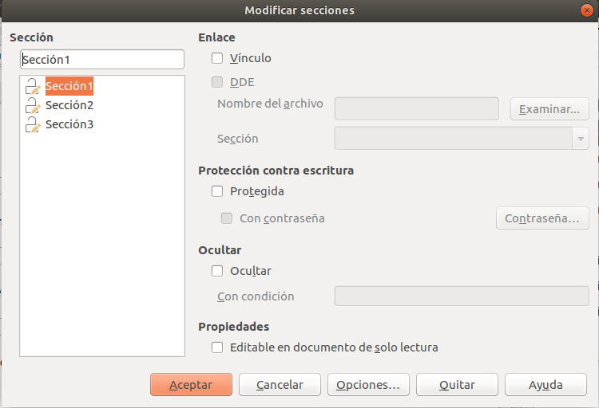
Figura 20: Diálogo Editar secciones

Edición de atributos de sección
Para cambiar el nombre de la sección seleccionada, escriba sobre su nombre en el cuadro Nombre sección.
Desde el cuadro de diálogo Modificar secciones, también puede editar el enlace de la sección seleccionada, proteger contra escritura y ocultar los atributos. Para aprender a editar estos atributos, vea “Enlace de secciones” en la página 17, “Secciones protegidas contra escritura” en la página 17, y “Ocultar secciones” en la página 18.

Edición del formato de una sección.
Para editar el formato de la sección seleccionada, haga clic en el botón Opciones.
El cuadro de diálogo Opciones tiene cuatro pestañas: Columnas, Sangrías, Fondo y Notas al pie/finales. El uso de estas pestañas se describe anteriormente en este tema.
Para restablecer una pestaña a las condiciones establecidas cuando se abrió el cuadro de diálogo, haga clic en el botón Restablecer. Para guardar la configuración de Opciones y volver al cuadro de diálogo Modificar secciones, haga clic en Aceptar.

Eliminar secciones
Para eliminar la sección seleccionada, haga clic en el botón Quitar. Esto no elimina los contenidos de la sección; Los contenidos pasan a formar parte del documento principal. Si los contenidos estaban vinculados, ahora están incrustados.

Actualizar enlaces
Puede configurar Writer para que actualice automáticamente las secciones vinculadas, y también puede actualizar los enlaces manualmente.

Actualizar enlaces automáticamente
Para configurar Writer para que actualice los enlaces sin preguntarle o para desactivar la actualización automática, siga estos pasos:
- Elija Herramientas > Opciones > LibreOffice Writer > General. El diálogo muestra la configuración general del documento de texto.
- En la sección Actualización del cuadro de diálogo, en Actualizar enlaces al cargar, seleccione una de las siguientes tres opciones:
- Siempre si desea que Writer actualice los enlaces automáticamente, sin avisarle, siempre que abra un documento que contenga enlaces.
- A petición, si desea que Writer le avise antes de actualizar los enlaces.
- Nunca si no quiere que Writer actualice los enlaces.
- Haga clic en Aceptar para guardar la configuración.

Actualizar enlaces manualmente
Una sección protegida no puede actualizarse manualmente. Primero debe estar desprotegida.
Para actualizar un enlace manualmente:
- Abra el documento que contiene el enlace.
- Elija Editar > Enlaces a archivos externos. Se abre el diálogo Editar enlaces (Figura 21).
- La lista en el cuadro de diálogo Editar enlaces muestra los nombres de todos los archivos que están vinculados al documento actual. Haga clic en el archivo que corresponde al enlace que desea actualizar.
- Haga clic en el botón Actualizar. Los contenidos guardados más recientemente del archivo vinculado aparecen en el documento actual.
- Para cerrar el cuadro de diálogo Editar enlaces, haga clic en Cerrar.

Eliminando enlaces
Para eliminar un archivo vinculado, vaya al cuadro de diálogo Editar enlaces (ver más arriba), haga clic en el archivo que corresponda al enlace que desea eliminar y haga clic en el botón Desenlazar. Esta acción incrusta el contenido del archivo vinculado.
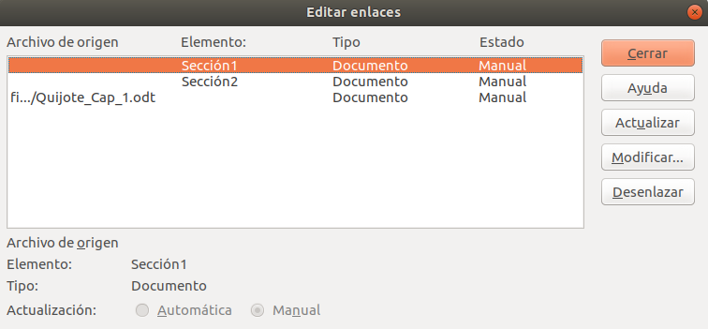
Figura 21: Cuadro de diálogo Editar enlaces

Cambiar la orientación de la página dentro de un documento
Un documento puede contener páginas con más de una orientación. Un escenario común es tener una página horizontal en medio de un documento, mientras que las otras páginas están orientadas verticalmente. Aquí están los pasos para lograrlo.

Configuración de un estilo de página horizontal
- Si desea mantener los márgenes iguales a los de otras páginas, tenga en cuenta la configuración de los márgenes del estilo de página actual. (Puede encontrar la configuración de los márgenes en el cuadro de diálogo Estilo de página, seleccionando la pestaña Página como se muestra en la Figura 23.)
- En el panel Estilos de la barra lateral, haga clic con el botón derecho en Horizontal en la lista de Estilos de página y elija Modificar en el menú emergente.
- En la página del Organizador del cuadro de diálogo Estilo de página (Figura 22), asegúrese de que la propiedad Estilo siguiente esté configurada en Horizontal (para tener más de una página de modo paisaje secuencial).
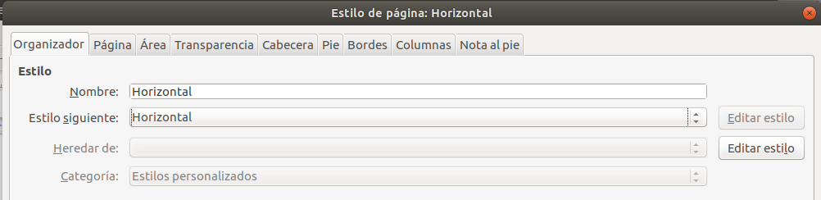
Figura 22: Establezca el siguiente estilo de página en Horizontal
- En la pestaña Página del diálogo Estilo de página (Figura 23), asegúrese de que la Orientación esté configurada en Horizontal. Cambie los márgenes para que se correspondan con los márgenes de la página vertical. Es decir, el margen superior en vertical se convierte en el margen izquierdo en horizontal, y así sucesivamente.
- Haga clic en Aceptar para guardar los cambios.
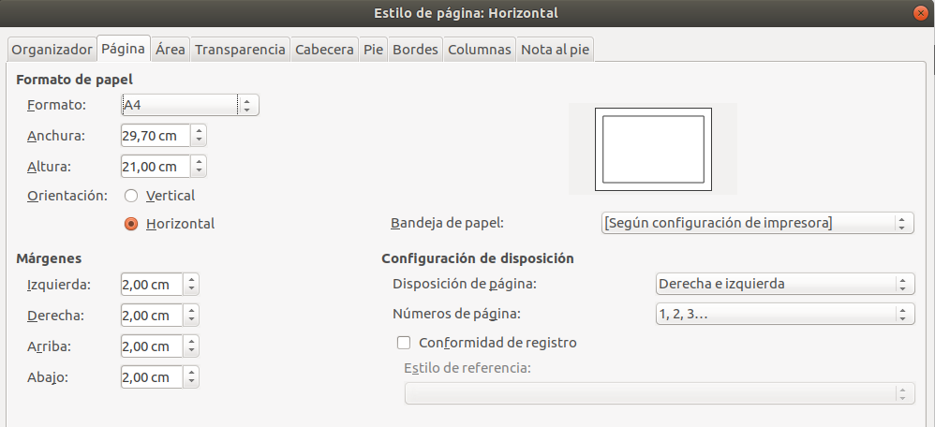
Figura 23: Establecer orientación y márgenes para una página horizontal

Insertar una página horizontal en un documento vertical
Ahora que ha definido el estilo de página Horizontal, aquí tiene cómo aplicarlo:
- Coloque el cursor en el párrafo o tabla al comienzo de la página que se va a configurar en horizontal. Haga clic con el botón derecho y elija Párrafo o Propiedades de tabla, respectivamente, en el menú contextual.
- En la pestaña Flujo de texto del cuadro de diálogo Párrafo (Figura 24) o el cuadro de diálogo Propiedades de tabla (Figura 25), seleccione Insertar (o Quebrar para una tabla) y Con estilo de página establezca la propiedad Estilo de página en Horizontal. Haga clic en Aceptar para cerrar el cuadro de diálogo y aplicar el nuevo estilo de página.
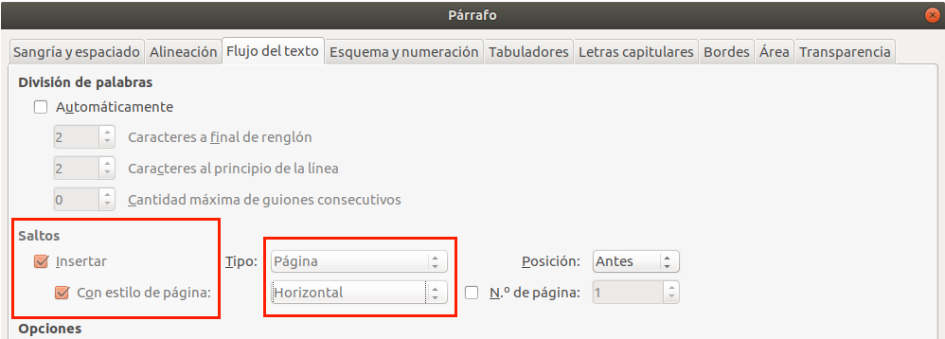
Figura 24: Especificar un salto de página antes de un párrafo
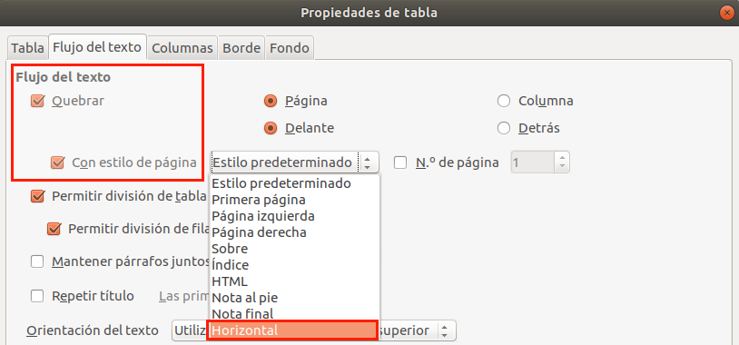
Figura 25: Especificar un salto de página antes de una tabla
- Coloque el cursor en el párrafo o tabla donde está la página para volver a la orientación vertical y cambie las propiedades de párrafo o tabla para que Con estilo de página sea el estilo de página vertical que se usó antes del estilo de página horizontal.
- Haga clic en Aceptar para volver al estilo de la página vertical anterior.

Encabezados de páginas verticales en páginas horizontales
Cuando define un encabezado y un pie de página en una página horizontal, se alinearán con el lado largo de la página. Si sus páginas horizontales se insertan entre las páginas verticales, es posible que desee que los encabezados y pies de página se encuentren en los lados cortos de las páginas horizontales, de modo que el producto impreso final se vea como el contenido de las páginas horizontales girado 90 grados en las páginas verticales.
Puede configurar encabezados y pies de página verticales en las páginas horizontales mediante un truco que involucra marcos. Estos son un poco tediosos de configurar, pero una vez que lo hayas hecho, puedes copiarlos y pegarlos en otras páginas horizontales. Esto no puede ser parte del estilo de la página horizontal. En el siguiente ejemplo, queremos insertar una página horizontal en nuestro documento impreso, para tener el mismo encabezado, pie de página, y márgenes, como nuestras páginas verticales. Usaremos un tamaño de página A4.
Para configurar encabezados y pies de página verticales en páginas horizontales:
- Tenga en cuenta la configuración del margen para la página vertical que es la misma que la página horizontal, es decir, para una página horizontal de la derecha, la configuración de una página vertical de la derecha (consulte la tabla).
Ahora debemos hacer que los márgenes derecho e izquierdo de la horizontal sean 1 cm más grandes que los márgenes superior e inferior de la vertical, respectivamente. Esta diferencia permite el espacio adicional utilizado por el encabezado y pie de página de la vertical (0,5 cm para la altura del encabezado o pie de página y un espacio de 0,5 cm entre el encabezado o pie de página y el texto principal).
- Establezca el marco para el pie de página de la misma manera que para el encabezado. Aplique estos ajustes de margen en el estilo de página Horizontal.
Página vertical (página derecha) |  | Página horizontal (página derecha)
Margen superior | 1.5 cm | Margen derecho | 2.5 cm
Margen inferior | 1.5 cm | Margen izquierdo | 2.5 cm
Margen izquierdo (interior) | 2.8 cm | Margen superior | 2.8 cm
Margen derecho (exterior) | 1.8 cm | Margen inferior | 1.8 cm
- Copie y pegue el pie de página de la página vertical en un párrafo en blanco en el texto. Péguelo o muévalo a la página horizontal. Este texto tendrá el estilo de pie de página para que coincidan las configuraciones de tipo de letra, tamaño de fuente y tabulaciones.
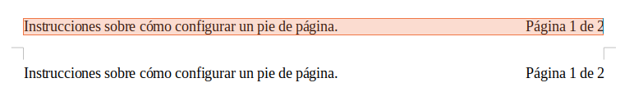
Figura 26: Copiar el pie de página, pegarlo y seleccionarlo.
- Seleccione el texto (incluidos los campos) que acaba de ingresar. Elija Formato > Carácter. En el cuadro de diálogo Carácter, elija la pestaña Posición y establezca Rotación y escalado en 270 grados (en sentido contrario a las agujas del reloj). Haga clic en Aceptar.
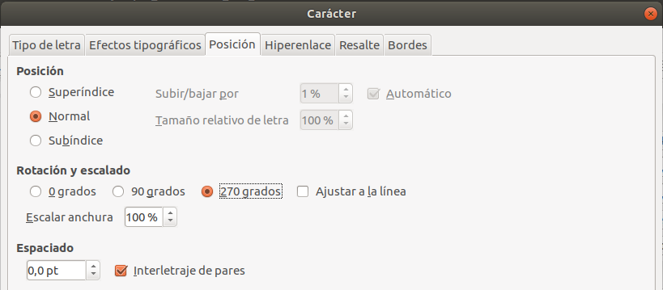
Figura 27: Girar el texto del pie de página 270 grados
- Con el texto aún seleccionado, elija Insertar > Marco. En el cuadro de diálogo Marco (Figura 28), seleccione la pestaña Tipo e ingrese el ancho, la altura y la posición horizontal y vertical del pie de página. Anule la selección de las opciones Automáticas en Ancho y Alto si están seleccionadas.
- El ancho es la altura del pie de página tomada desde el Pie de página del cuadro de diálogo de estilo de página vertical.
- La altura del cuadro se obtiene mediante aritmética simple. El ancho de página A4 es de 21 cm, menos la suma de los márgenes superior e inferior de 2,8 cm y 1,8 cm, lo que da como resultado una altura de marco de 16,4 cm.
- La posición horizontal es el margen inferior de la página vertical.
- La posición vertical es el margen superior de la página horizontal.
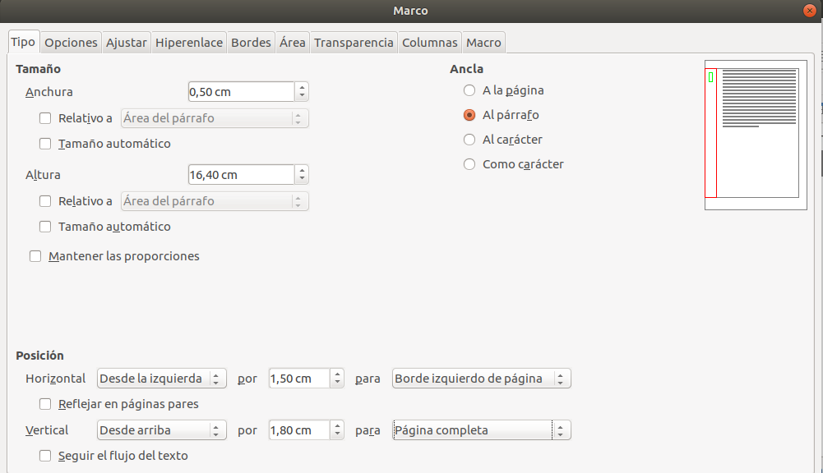
Figura 28: Definir el tamaño y la posición del cuadro de pie de página
- Si su pie de página tiene una línea sobre el texto, como en este libro, en la pestaña Bordes, seleccione un borde derecho y especifique el ancho de la línea y el espaciado de los contenidos del marco.
- Haga clic en Aceptar para guardar esta configuración. El pie de página aparecerá ahora en la posición y orientación requeridas. Cualquier campo se actualizará.
- Debido a que se han quitado las tabulaciones, inserte el cursor en el marco, al final del texto donde estaba la tabulación, e inserte tantos espacios usando la barra espaciadora del teclado, según lo requiera la composición para que coincida con la de la página vertical.
Repita estos pasos (utilizando la configuración adecuada) para configurar un encabezado vertical en la página horizontal.
- Precaución
Asegúrese de volver al párrafo en el documento desde el cual giró el texto y devuélvalo a 0 grados, o cualquier texto escrito en esta ubicación girará.
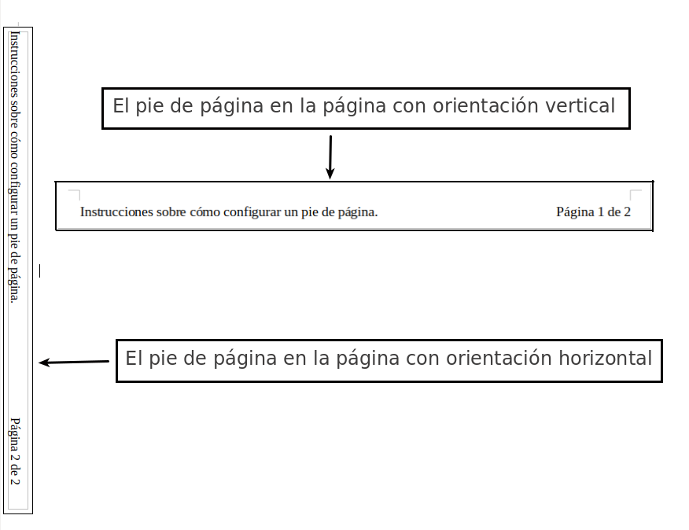
Figura 29: Pie de página en los dos estilos de página

